Необходимо изучить представленный учебный материал и ответить на вопросы в конце задания, а также ответить на представленные вопросы и тест. Ответы выслать преподавателю Филиппову В.Н на Viber 89504345857

ОСОБЕННОСТИ КОНСТРУКЦИИ ДВИГАТЕЛЕЙ КОМБАЙНОВ.

1. Общие сведения.
На большинстве современных комбайнов установлены дизеля семейства СМД. В отличии от тракторных эти дизеля имеют следующие основные особенности:
1) Дизель комбайна имеет повышенную мощность. Отбор мощности двухсторонний: с носка коленчатого вала- на привод ходовой части, а со стороны хвостовика вала- на привод молотилки и других агрегатов комбайна.
2) Чтобы повысить мощность при сохранении габаритов и массы, дизеля комбайнов изготавливают энергонасыщенными, форсированными за счёт увеличения частоты вращения коленчатого вала и турбонаддува воздуха.
3) Учитывая повышенную запылённость воздуха радиаторы дизеля комбайна защищены от пыли специальными устройствами, а на воздухоочистителях установлены пылеотделители или пылеуловители.
4) У всех рядных дизелей самоходных комбайнов диаметр цилиндра 120 мм, а ход поршня 140 мм; у V- образных дизелей комбайнов эти размеры составляют соответственно 130 мм и 115 мм.

2. Особенности конструкции дизеля СМД-31А.
Дизель шестицилиндровый рядный жидкостного охлаждения с турбокомпрессором и промежуточным охлаждением воздуха, выходящего из компрессора. В связи с форсированностью дизеля детали его основных механизмов работают в особо тяжёлых условиях. Чтобы сохранилась их длительная работоспособность, в конструкцию дизеля внесены следующие изменения.
Толщина стенок гильз цилиндров увеличена с 7 до 9 мм; поверхность зеркала цилиндров обработана более качественно и фосфатирована (нанесение нерастворимых фосфатов железа), что позволяет сохранить масляную плёнку на поверхности гильз, снизить изнашивание их и поршневых колец, уменьшить прорыв газов в картер. Два резиновых кольца расположены не в блоке, а в канавках нижней части гильз.
Струи масла охлаждают внутреннюю поверхность днища поршня и смазывают поршневой палец. На днище установлено четыре кольца: сечение верхнего- двухсторонняя трапеция, второго- односторонняя трапеция, третьего- прямоугольная, четвёртое кольцо маслосъёмное сборное. Диаметр поршневого пальца увеличен с 42 мм до 45 мм. Коленчатый вал стальной, семиопорный с четырьмя противовесами. Кривошипы расположены под углом 120*. Повышена прочность вала увеличением толщины щёк с 22мм до 26,5 мм(в связи с этим расстояние между цилиндрами увеличено со 145 до152 мм).
Сверху блок- картер закрыт двумя головками- по одной на каждые три цилиндра. Для надёжности уплотнения газового стыка гильз и головки цилиндров в канавке опорного фланца гильзы уложено кольцо из отожжённой меди, между прокладкой головки и буртом гильзы вставлено кольцо из фторопласта.

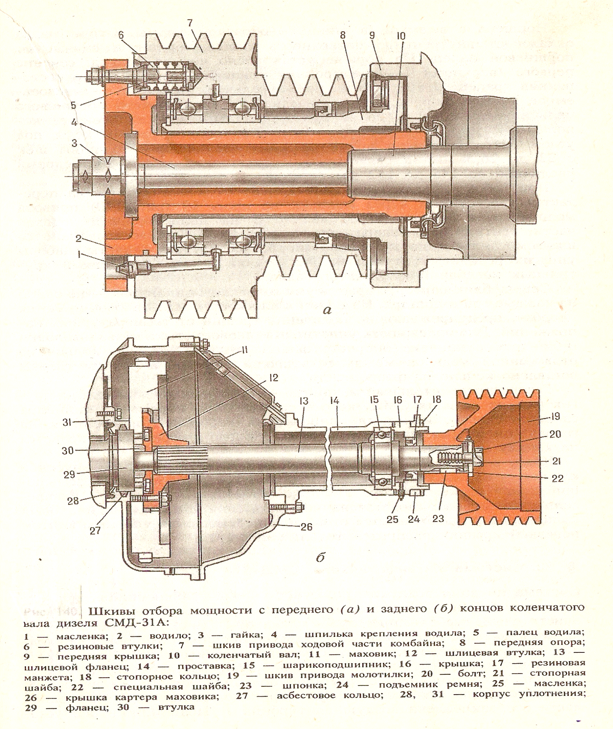
Рисунок 1.

При работе дизеля крутящий момент от коленчатого вала передаётся хвостовиком через маховик на шкив 19 привода молотилки, а носком через водило 2 на шкив привода ходовой части, вентилятора, генератора и гидронасоса. Водило соединено шкивом 7 двенадцатью пальцами 5, на которые надеты наборы упругих резиновых втулок 6. Эти втулки служат гасителями крутильных колебаний коленчатого вала.

3. Система питания дизеля СМД-31А.

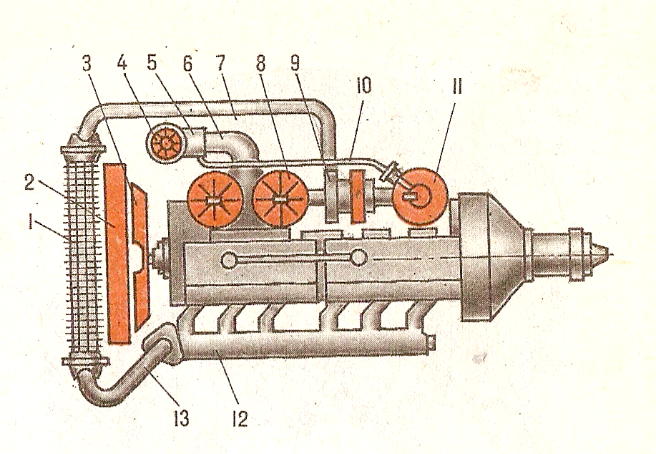
Рисунок 2.

Система питания воздухом включает в себя: вращающийся воздухозаборник 4, предочиститель 5, двухсекционный воздухоочиститель 8, турбокомпрессор 9 и радиатор 1 для охлаждения воздуха и водяной радитор 2 с патрубками 7 и 13, нагнетаемого в цилиндры двигателя. Воздухозаборник установлен на входном патрубке предочистителя.
Инерционный предочиститель 5 установлен на капоте дизеля комбайна и соединён патрубком 6. Внутри корпуса приварен завихритель.
Запылённый воздух попадая из воздухозборника в предочиститель, проходит завихритель и преобретает вращательное движение. Тяжёлые частицы отбрасываются к внутренней поверхности и, ударяясь об отражатель, попадают в патрубок, откуда эжектором высасываются по трубке 10 в выпускную трубу, а далее вместе с отработавшими газами в атмосферу через глушитель 11. Очищенный воздух поступает в цилиндры через впускной коллектор 12.
Турбокомпрессор 9 имеет двенадцать лопаток диаметром 85 мм, из него воздух попадает на охлаждение в радиатор, который установлен впереди жидкостного радиатора.
Вентилятор 3 продувает воздух через воздушный и водяной радиатор.

Вращающийся воздухозаборник.
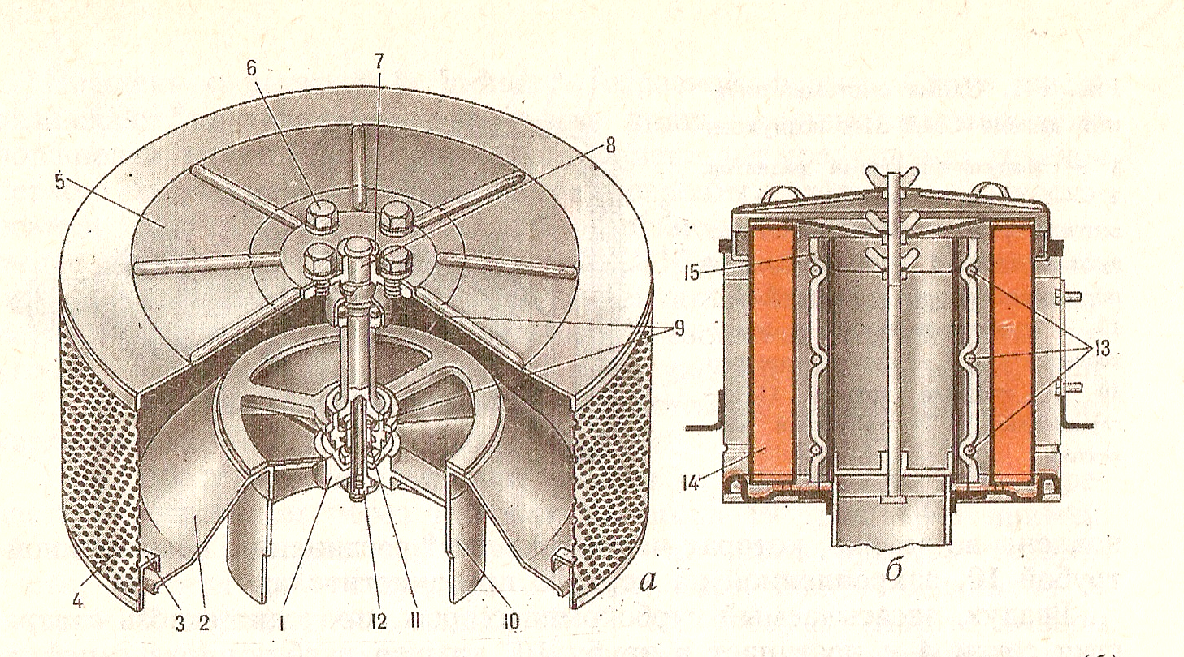
Рисунок 3.

Воздухозаборник установлен на входном патрубке. Цилиндрическая сетка 4 с завальцованной внизу крыльчаткой 3 приварена сверху к крышке 5 снизу установлен поддон 2. Фланец 7, соединённый с крышкой болтами 6, установлен на оси 8, которая свободно вращается в двух шарикоподшипниках 9. На нижней части оси закреплена воздушная турбина 1. Подшипники оси установлены во втулке, которая через траверсу соединена с неподвижной трубкой 10 с конусом 11 и контрагайкой 12, закреплённой на корпусе предочистителя.
Освобождённый от крупных частиц воздух просасывается через две секции сухого воздухоочистителя. В каждой секции расположен основной 14 и предохранительный 15 фильтр- патроны. Основным является гофрированная бумажная штора, а предохранительный изготовлен из пенополиуретана. Он обёрнут вокруг внутренней сетки и закреплён на ней тремя резиновыми кольцами 13.

4. Смазочная система дизеля СМД-31А.
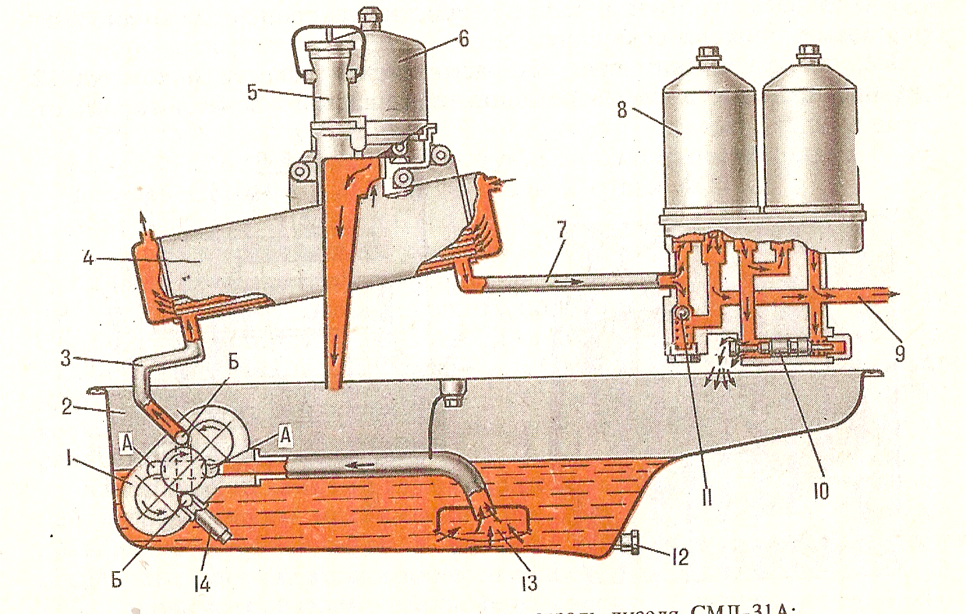

Рисунок 4.
Смазочная система комбинированная. Насос 1 по каналу 3 в блоке нагнетает масло в теплообменник 4. Здесь поток разветвляется- часть масла проходит через ротор центрифуги 6 и очищенным сливается в поддон, а остальное по каналу 7 сквозь фильтр 8 нагнетается в главную магистраль. Из неё к трущимся деталям масло подводится также как в двигателе Д-245, лишь для смазывания клапанного механизма оно идёт двумя пульсирующими потоками от третьего и четвёртого подшипника распределительного вала.
Под давлением смазываются и подшипники вала водяного насоса и вентилятора; к ним масло подводится по наружной трубке.
Односекционный масляный насос приводится в действие от шестерни, установленной на переднем конце коленчатого вала. Три шестерни насоса, будучи помещены в расточках корпуса, образуют по две обращённыё в противоположные стороны всасывающие А и нагнетательные Б полости. Редукционный клапан 14 насоса отрегулирован на давление 0,9- 1 МПа.
Водомасляный теплообменник ускоряет прогрев масла. В его корпусе, отлитом вместе с маслоналивным патрубком 5 и основанием центробежного маслоочистителя, размещён теплообменный элемент. Его трубки соединяют полости крышек, привинченных к торцам корпуса. Эти полости сообщены: А-с водораспределительным каналом блок- картера, Б- с водяной рубашкой головки цилиндров.
При работе дизеля пространство вокруг трубок заполнено маслом, а по трубкам проходит вода из системы охлаждения. В зависимости от их температур происходит передача теплоты через стенки трубок: от воды маслу или наоборот.
В корпусе центробежного фильтра установлен перепускной клапан 11; через него в магистраль проходит неочищенное масло, когда перепад давления достигает 0,18-0,23 МПа. Здесь же помещён дифференциальный клапан 10; через него сливается масло в поддон, когда давление в магистрали достигает 0,4- 0,5 МПа.

5. Система охлаждения.
Система охлаждения в основном такая же как и остальных автотракторных двигателей. Два термостата расположены в корпусе водоотводящей трубки.
Водяной и расположенный перед ним воздушный радиаторы образуют общий блок, смонтированный в рамке, которую можно повернуть. От забивания мякиной и измельчённой соломой радиаторы защищены сеткой 13 (рисунок 5) воздухозаборника. Между сеткой и решёткой 15 на оси 14 установлен очиститель 1, а за сеткой на этой же оси закреплён затенитель 4. Действием потока воздуха, создаваемого вентилятором 7, очиститель вращается вместе с затенителем и очищает сетку.
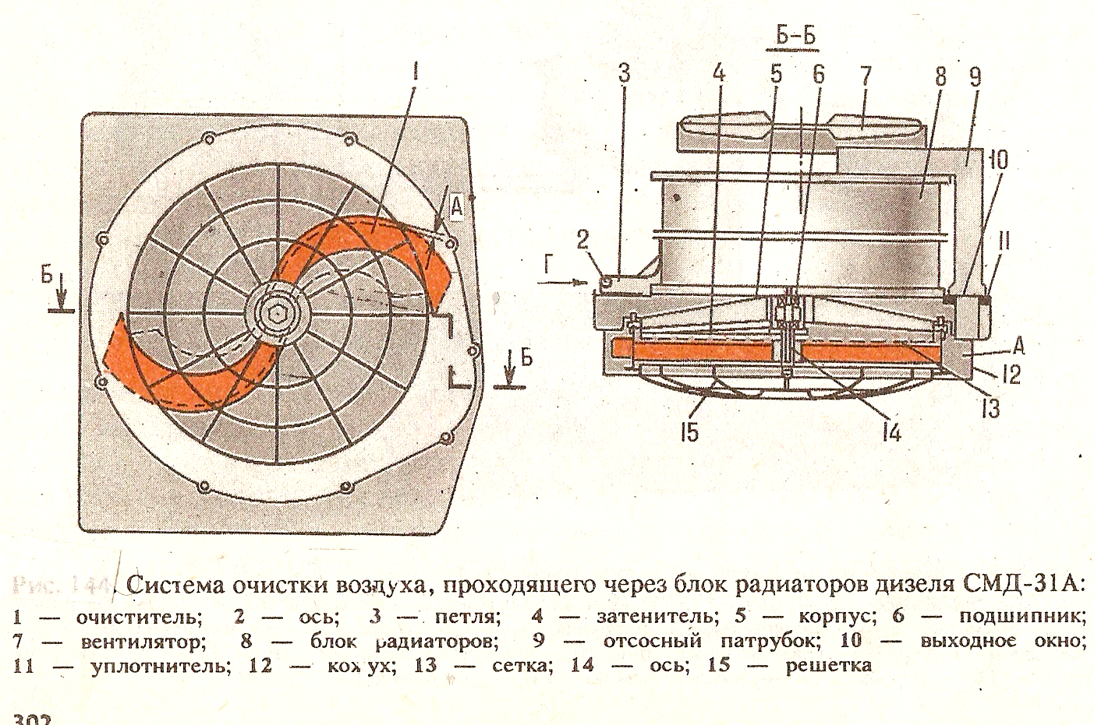
Рисунок 5.

Всё, что с неё снимается, отбрасывается в полость А кожуха 12, а под действием разрежения, создаваемого вентилятором, отсасывается по патрубку 9, попадает на лопасти и выдувается из- под капота наружу.
Если нужно получить доступ к воздушному радиатору, воздухозаборник поворачивают на петлях, предварительно освободив зацепы. Подобным образом отводят и воздушный радиатор от водяного, когда нужно осмотреть и очистить промежуток между ними.

Контрольные вопросы и задания.

1) Какие дизели устанавливают на самоходных комбайнах?
2) Назовите конструктивные особенности дизеля СМД-31А.
3) Особенности устройства шкивов отбора мощности комбайнов.
4) Устройство и работа системы питания дизеля СМД-31А.
5) Устройство и работа системы смазки дизеля СМД-31А.
6) Устройство и работа системы охлаждения двигателя СМД-31А.

ТЕСТ

1) Дизеля комбайнов имеют следующие конструктивные особенности:____________________________________________________________________________________________________________________________________________________________________________________________________________________________________________________________________________________________________________________________________________________________________________________________________________________________________________________________________________________________________________________________________________________________________________________________________________________________________________________________________________________________________________________________________________________________________________________________________________________________________________________________

2) По рисунку расскажите о работе системы питания дизеля комбайна.

3) Опишите устройство и работу системы смазки дизеля СМД-31А.

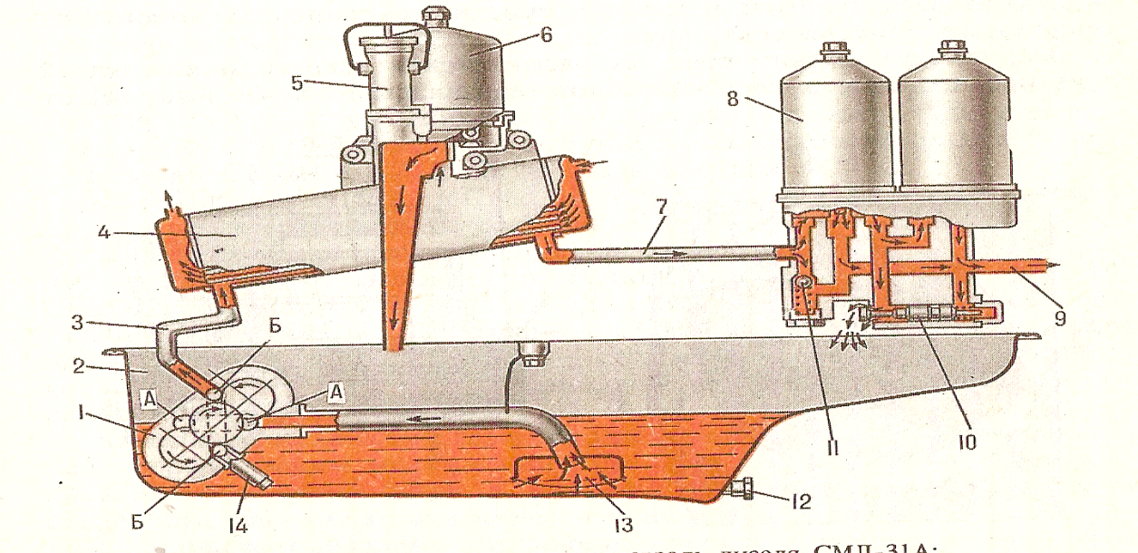

4) Особенностью системы охлаждения комбайна является:___________________________________________________________________________________________________________________________________________________________________________________________________________________________________________________________________________________________________________________________________________________________________________________________________________________________________________________________________________________________________________________________________________________________________________

